[特斯拉线圈]最近做的三台DRSSTC
http://bbs.kechuang.org/read/73293
楼主#
更多发布于：2015-08-23 19:57
好久没发贴了。。说是最近做的，其实也是几个月以前的事了。。
今天整理了下手机中的照片，顺便发上来。。
http://v.youku.com/v_show/id_XMTI3MjY2MjYyNA==.html
http://v.youku.com/v_show/id_XOTI3NzQ4ODg0.html
前两台是同时做的，外观也一样，主机和线圈分体式设计。。
效果图：
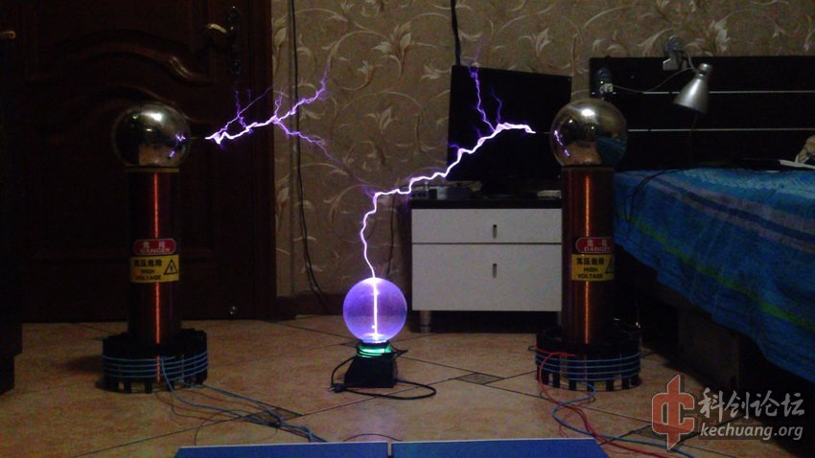
视频：
此时的功率约300w*2，输入电压为220v
那么首先，绕次级。。
次级直径12cm 高度50cm 一号次级使用0.38mm漆包线，电感量32mH 二号次级使
用0.35mm漆包线，电感量38mH
线筒使用了有机玻璃，然而绕好以后和PVC管看不出啥区别。。倒是更易碎。。
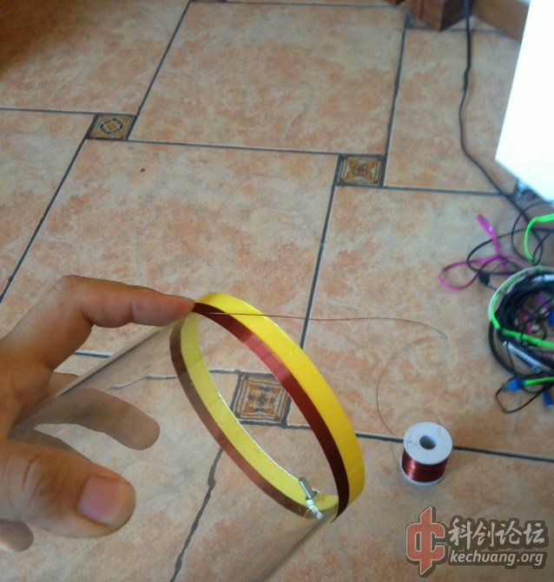
绕好后 加上直径18cm的不锈钢球做顶端（其实个人感觉还是环形TOP好看。。不
过为了省事就直接TB了俩球放上去了。。）
谐振频率240KHz/220KHz 初级直径24cm，使用电线绕制4圈（骨架是PVC细管做成
笼状然后喷漆）MMC使用一块一个的拆机电磁炉电容串并而得，记得调好后一个
是大概75nF一个是大概60nF
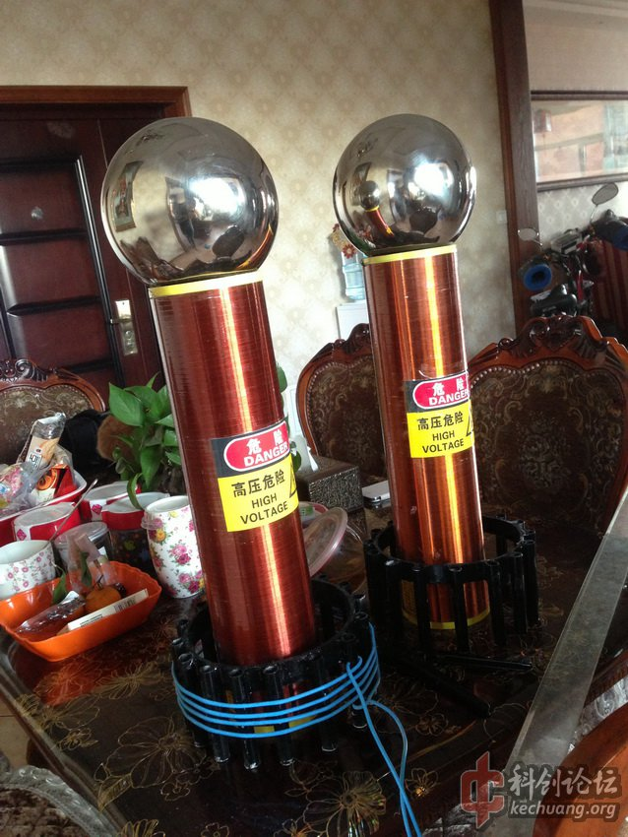
然后是各个组件在窗台上的全家福。。G4PC50UD全桥的散热使用了温控调速风扇
，除了驱动板外的其他板子都是洞洞板搭的。。
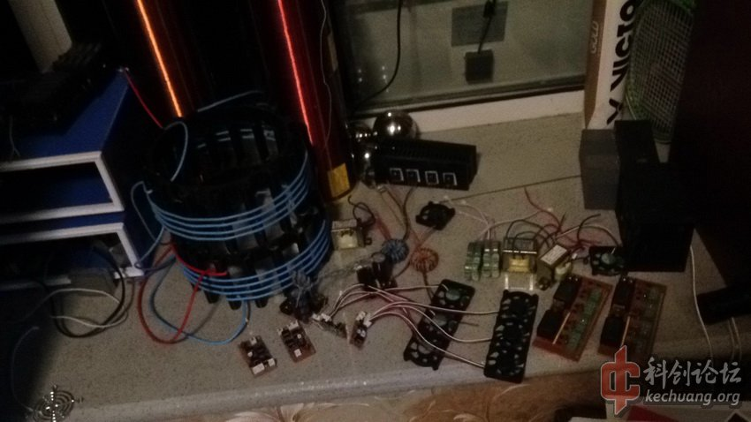
制作面板（说实话电压表电流表的功能更多的是让主机看起来更屌。。实际使用
的时候没人会不看电弧而盯着表看。。）
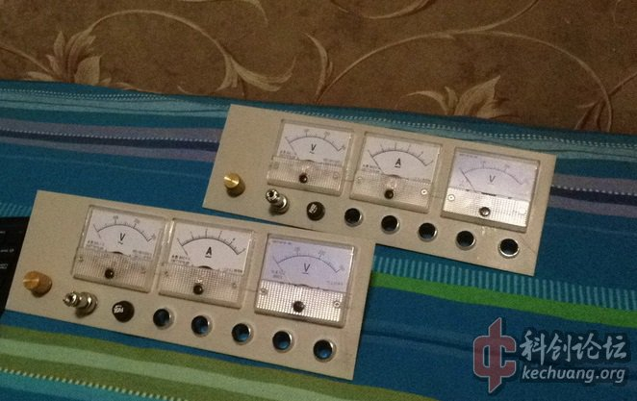
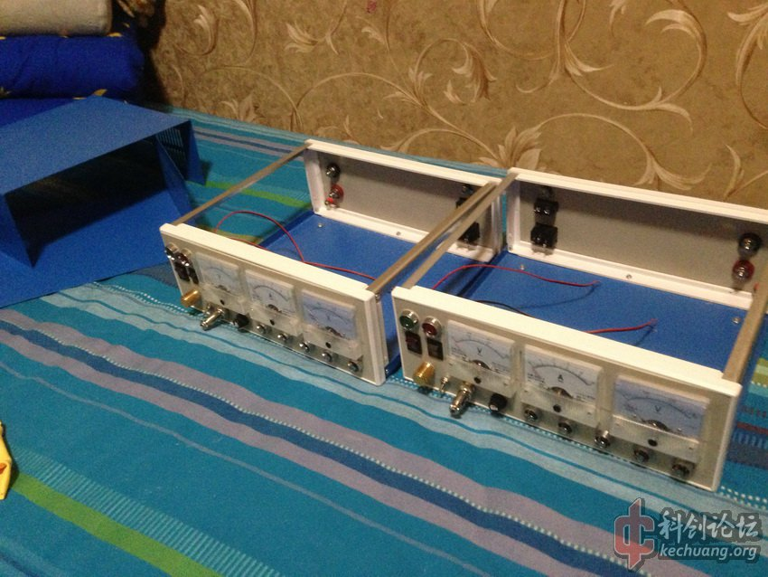
然后安上各个组件。。母线滤波电容只有220u（省的炸管时候声音过大。。）
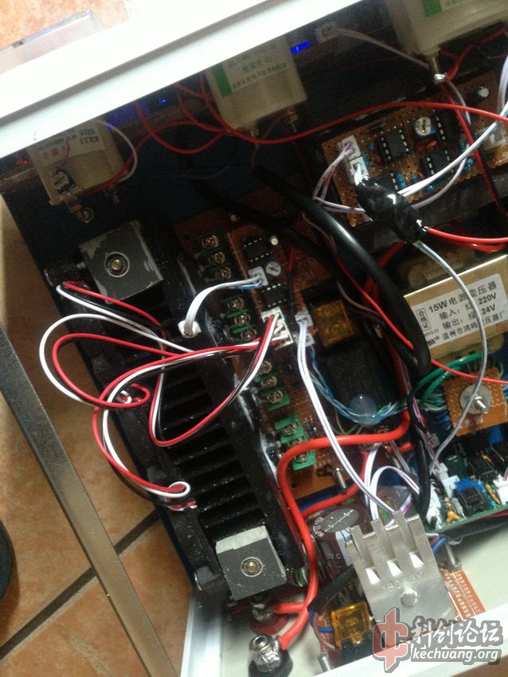
安装好后 连接好准备试验
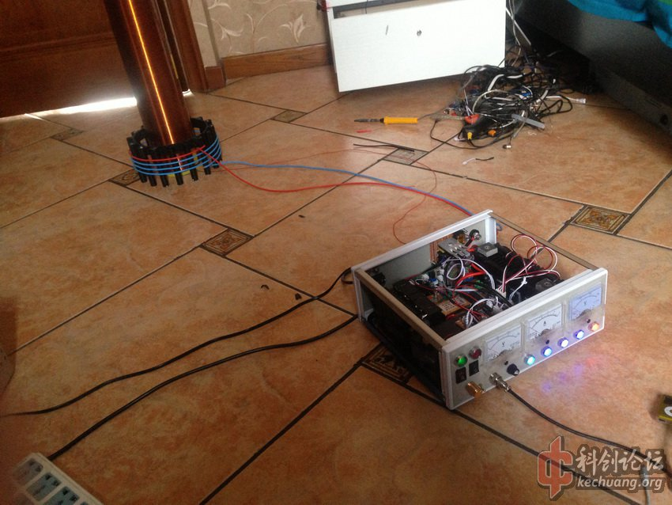
正常工作时脉宽200uS左右，由主机上的电位器从0起调，主机内的灭弧板还设置
了频率限制，防止意外输入过高的频率而烧掉。。
定频灭弧器
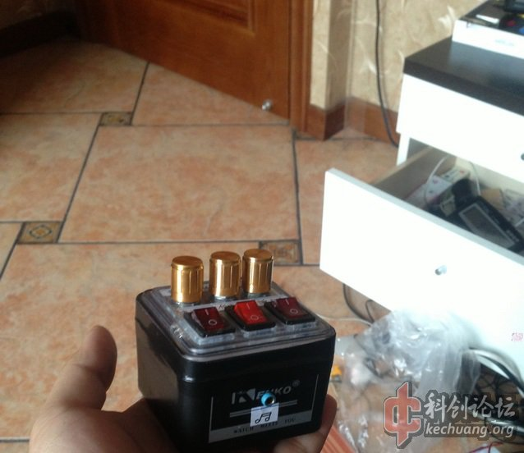
调好后：
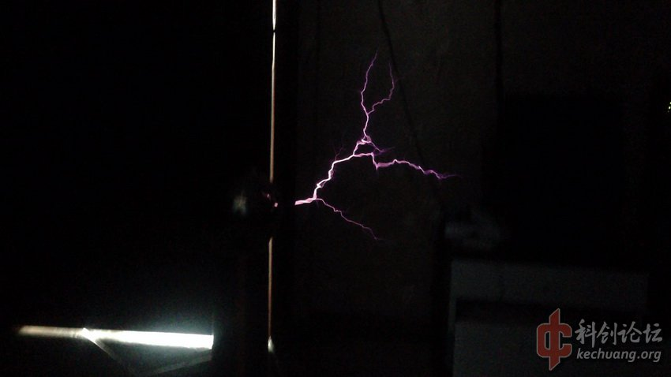
效果凑合
然后重头开始制作第二台的主机。。若干时间后，第二台也做好了。。
主机通电的样子，那堆指示灯是用10mm的三色LED做的， 从左到右分别是：灭弧
指示（蓝色-绿色） OCD指示（蓝色-红色） 电源指示 温度指示（蓝色-紫色-红
色） 母线电压指示（红变绿再变蓝，根据母线电压）看起来比较华丽。。
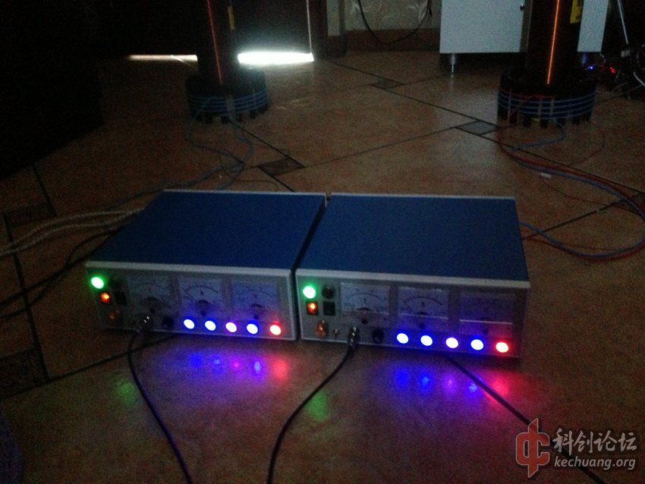
两台同时工作：
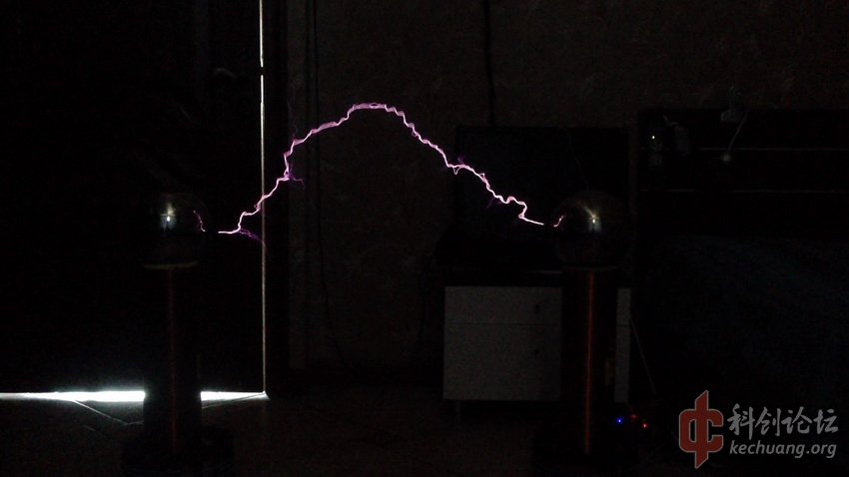
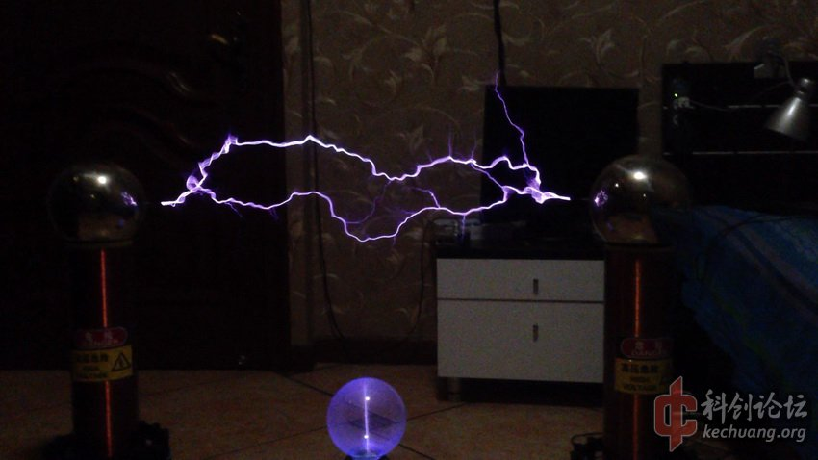
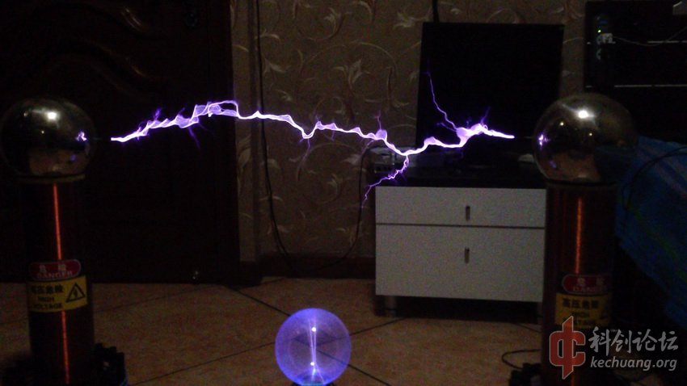
以下为此TC前体的一些图片
用辉光球的头部靠近
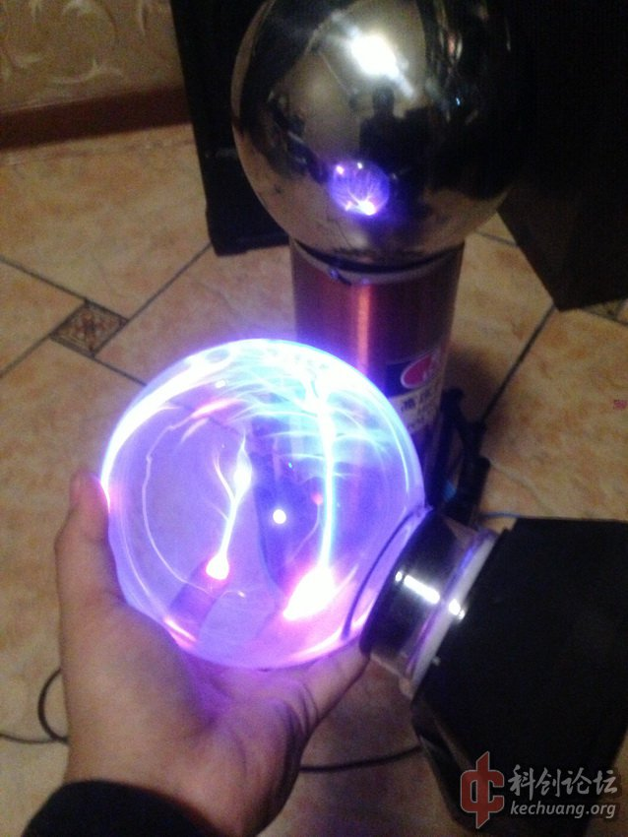
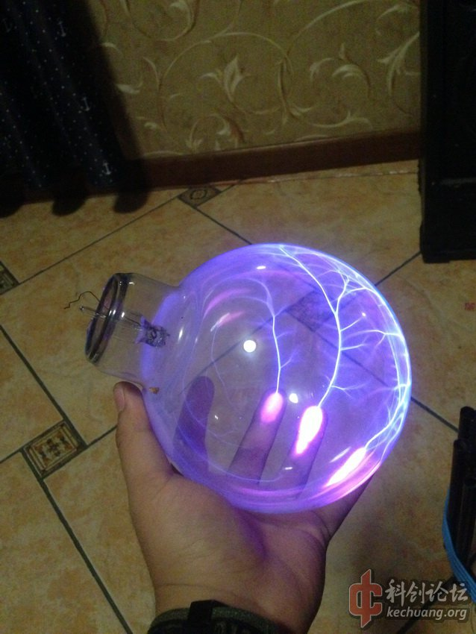
用灯泡靠近
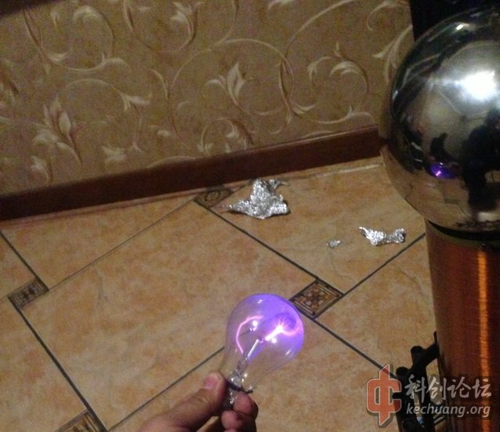
手指绑上铜丝靠近（注意安全。。）
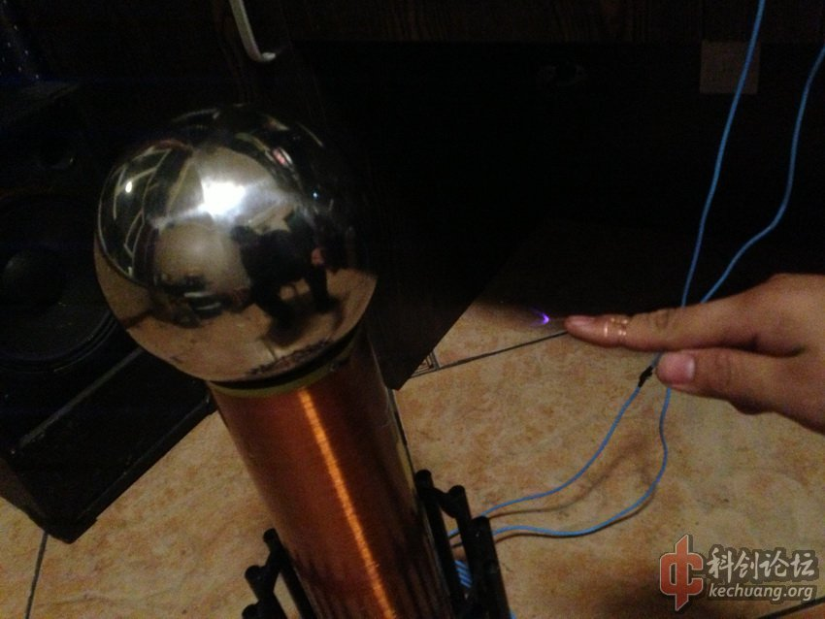
第三台是今年夏天做的 一体式（可拆卸） 输入功率约500W
效果图：
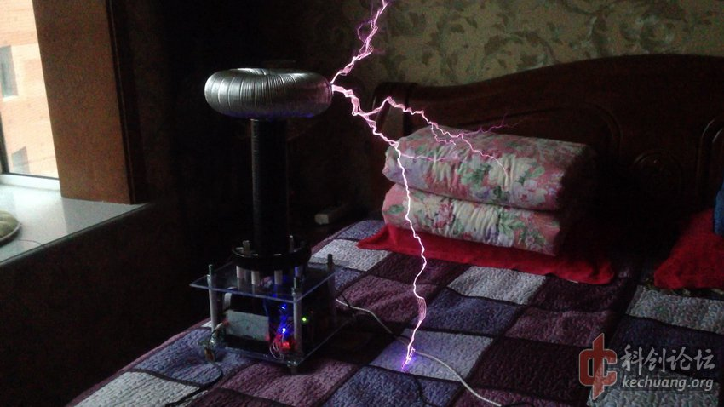
视频：
首先是框架。。这是搭好后的样子，底座为25cm*25cm有机玻璃板，次级高度 32cm，使用0.15mm漆包线在75mm有机玻璃筒绕制，加顶端后谐振频率约180KHz
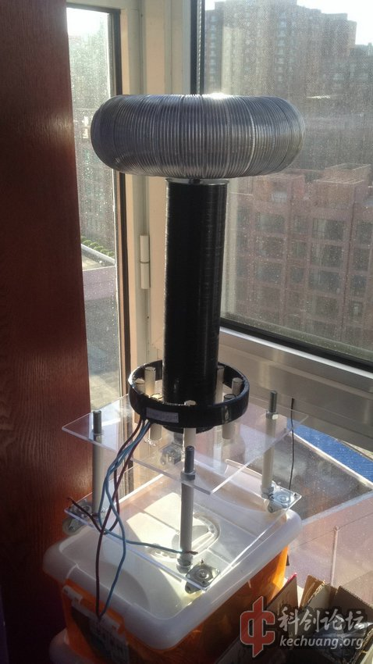
顶端特写（那个圆形金属片是TB上买的灯具装饰镀铬原片）
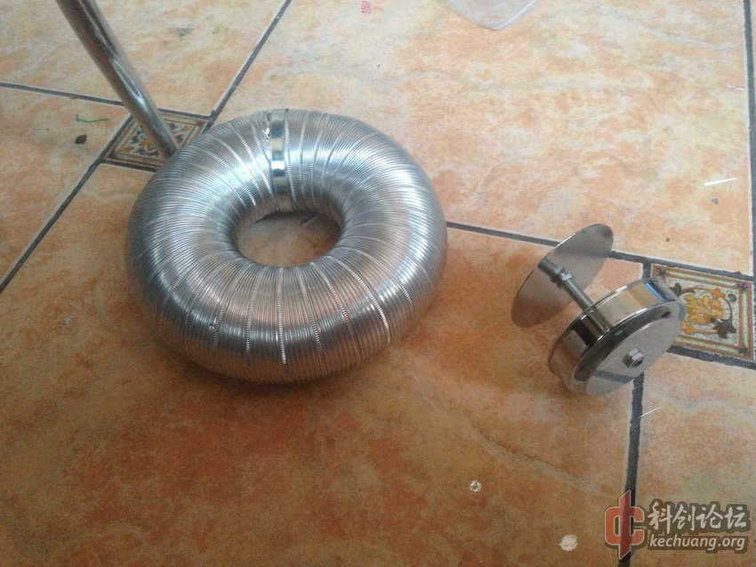
底座，除了全部是洞洞板之外跟上两个TC基本相同，G4PC50UD全桥，电磁炉电容
MMC。。
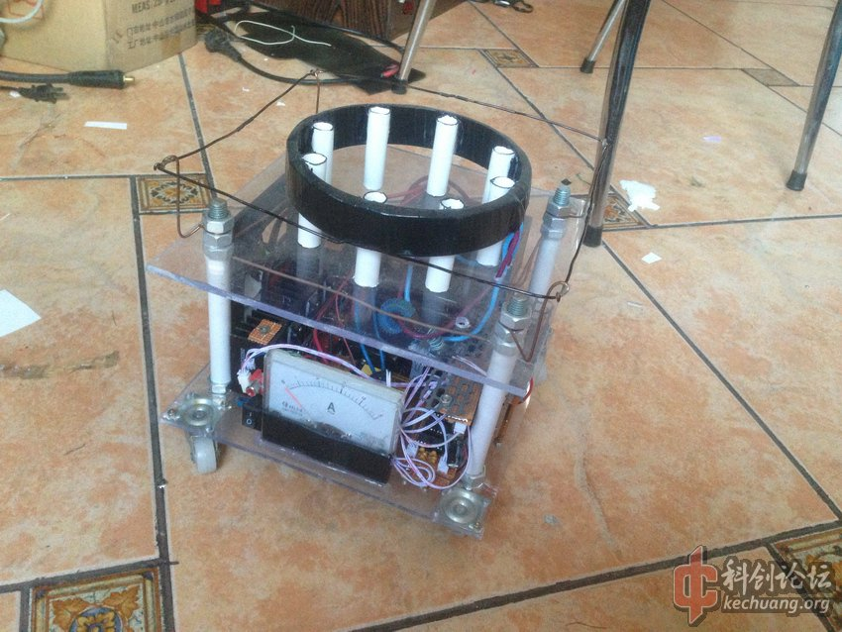
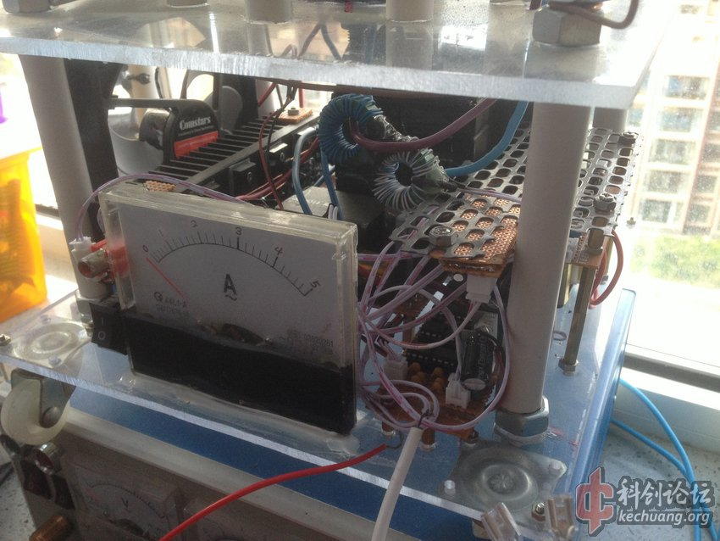
初级特写，直径160mm，内含8匝电线，外部由绝缘胶带缠绕
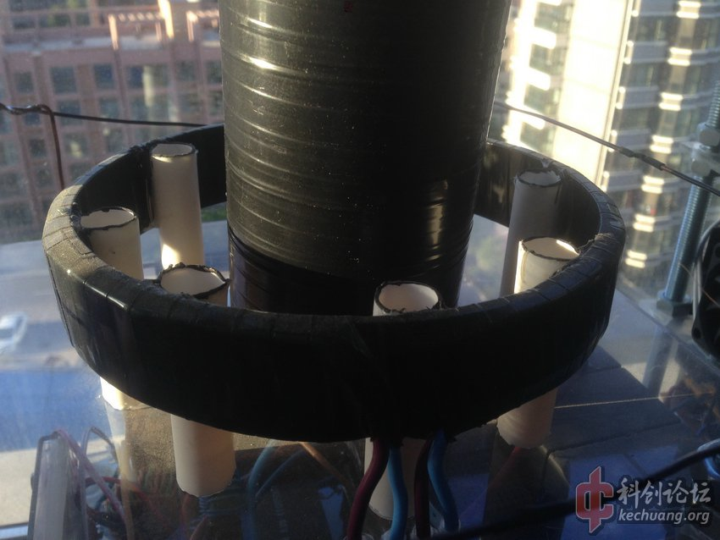
叠加效果：



